ÂM NHẠC
CHỦ ĐỀ 1: TUỔI THƠ
Tiết 1: Hát: Em là bông hồng nhỏ
Nhạc và lời: Trịnh Công Sơn
I. YÊU CẦU CẦN ĐẠT
1. Phát triển năng lực đặc thù
- Thể hiện âm nhạc
+ Hát đúng cao độ, trường độ, sắc thái bài “Em là bông hồng nhỏ”.
- Cảm thụ và hiểu biết âm nhạc
+ Bước đầu hát đúng giai điệu, lời ca bài hát “Em là bông hồng nhỏ”.
+ Hình thành cho các em một số kĩ năng hát (lấy hơi, rõ lời, đồng đều).
+ Cảm nhận và thể hiện được bài hát với tính chất rộn ràng, vui tươi của bài hát.
- Ứng dụng và sáng tạo âm nhạc
+ Biết hát với các hình thức đơn ca, song ca, tốp ca, đồng ca.
+ Biết hát kết hợp hình thức gõ đệm theo phách.
2. Năng lực, phẩm chất hướng tới
* Năng lực chung
- Năng lực tự chủ và tự học: Chuẩn bị đồ dùng, tư liệu học tập để thảo luận.
- Năng lực giao tiếp và hợp tác: Thảo luận, nêu ý kiến, phản biện trong học tập.
- Năng lực giải quyết vấn đề và sáng tạo: Giải quyết nhiệm vụ được giao.
* Phẩm chất
- Yêu nước: Qua bài hát giáo dục học sinh cách cảm nhận cảnh đẹp của hoa lá mùa xuân thật là tươi đẹp.
- Chăm chỉ: Ham học, hoàn thành mọi nhiệm vụ học tập.
- Trách nhiệm: Biết thể hiện tình cảm trong sáng, hồn nhiên, yêu đời của tuổi thơ.
II. ĐỒ DÙNG DẠY HỌC VÀ HỌC LIỆU
1. Giáo viên:
- Nhạc cụ: Đàn phím điện tử; hình ảnh bản nhạc bài “Em là bông hồng nhỏ”
2. Học sinh:
- Thanh phách, song loan hoặc nhạc cụ tự chế (nếu có).
III. CÁC HOẠT ĐỘNG DẠY-CHỦ YẾU
Hoạt động của GV | Hoạt động của HS
1. HĐ Khởi động  - Nhắc HS giữ trật tự khi học. Lớp trưởng báo cáo sĩ số lớp.  - Cho cả lớp nghe bài hát “Tết suối hồng” (Nhạc và lời: Trịnh Công Sơn) kết hợp vỗ tay theo cặp.  - Mở video bài hát “Tết suối hồng” để HS nghe, vận động và vỗ tay theo cặp.  - Nhận xét, liên hệ vào bài mới. | - Trật tự, chuẩn bị sách vở, lớp trưởng báo cáo  - HS nghe bài hát  - HS thực hiện theo video  - Lắng nghe cô nhận xét
2. HĐ Hình thành kiến thức, tìm hiểu khám phá  - Cho học sinh quan sát tranh minh họa về bài hát.  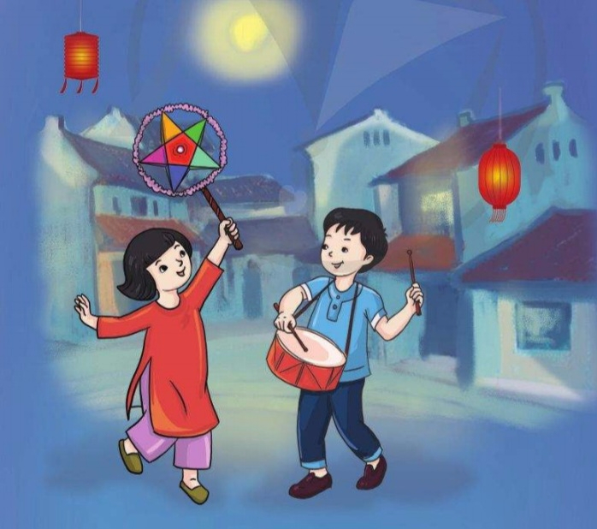  - Hỏi? Bức tranh tác giả thể hiện những hình ảnh gì?  - Các con ạ! Đây chính là những hình ảnh minh họa cho bài hát “Em là bông hồng nhỏ” - Nhạc và lời của nhạc sĩ Trịnh Công Sơn mà hôm nay cô muốn giới thiệu với các em.  - Các con hãy quan sát hình ảnh của nhạc sĩ Trịnh Công Sơn nhé.  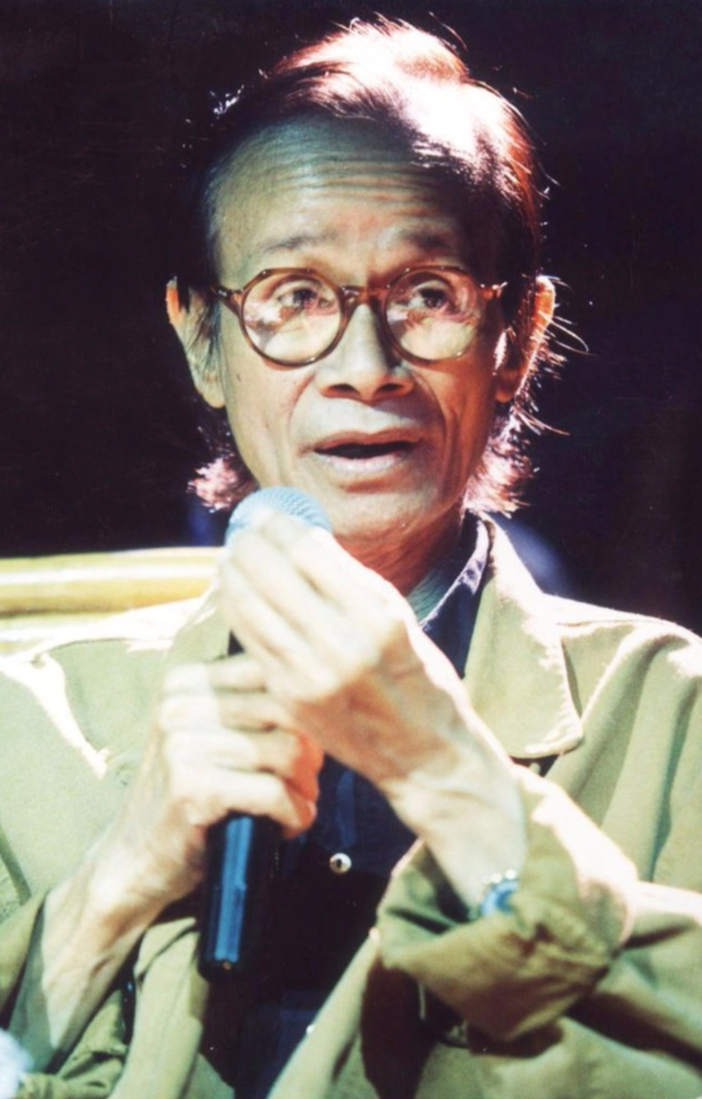  - Các con ạ! Đây chính là hình ảnh nhạc sĩ Trịnh Công Sơn là một nhạc sĩ nổi tiếng ở Việt Nam. Ông có nhiều sáng tác âm nhạc cho thiếu nhi và người lớn. Một số ca khúc viết cho tuổi thiếu nhi của Trịnh Công Sơn được các em rất yêu thích. Bài hát “Em là bông hồng nhỏ” là một bức tranh sinh động, đầy màu sắc, mang lại nhiều cảm xúc trong sáng cho tuổi thơ.  - Cho cả lớp nghe bài hát mẫu 1 lần qua đĩa nhạc.  - Hỏi? Qua nghe bài hát các con thấy bài hát có giai điệu như thế nào?  - Hát mẫu không có nhạc để học sinh cảm nhận rõ hơn về bài hát.  - Chia câu trong bài để học sinh dễ hát. Bài hát có 12 câu tất cả và nhắc học sinh những chỗ quay lại trong bài.  - Cho học sinh đọc lời ca của bài kết hợp gõ tiết tấu.  - Gọi 1 em đọc lời ca và gõ tiết tấu.  - Cho HS khởi động giọng trước khi vào học hát.  - Dạy học sinh từng câu 1 theo lỗi móc xích.  * Dạy câu 1:  Em sẽ là …….. nắng của cha  - Đàn giai điệu câu 1, hát mẫu cho học sinh nghe, nhắc HS từ “mẹ” và từ “cha” ngân 2 phách.  * Dạy câu 2:  Em đến trường …… những nụ hoa  - Đàn giai điệu, hát mẫu cho học sinh nghe, nhắc HS từ “cha” ngân 2 phách.  - Cho học sinh hát ghép câu 1, câu 2 (1 đến 2 lần)  * Dạy câu 3:  Trang sách hồng …… những vần thơ  - Đàn giai điệu và hỏi HS câu hát này giống giai điệu câu hát nào?  - Nhận xét, sửa sai (nếu có)  * Dạy câu 4:  Em thấy mình……….mát ngày qua  - Đàn giai điệu, hát mẫu cho HS nghe.  * Dạy câu 5:  Trời mênh mông ….. người bao la  - Đàn giai điệu, hát mẫu cho HS nghe.  - Cho HS hát ghép câu 3, câu 4, câu 5.  * Dạy câu 6:  Cây có rừng …… suối chảy ra  - Đàn giai điệu, cho học sinh hát ngay, không cần hát mẫu.  * Dạy câu 7:  Tim mỗi người …… mặt trời xa  - Đàn giai điệu, hát mẫu cho học sinh nghe  - Cho học sinh hát ghép câu 6, câu 7  - Nhận xét, sửa sai (nếu có)  - Cho HS ghép cả bài 1 lần (không có nhạc đệm)  - Nhận xét, sửa sai (nếu có)  - Cho học sinh ghép cả bài lần 2 (có nhạc đệm)  - Nhận xét, sửa sai (nếu có) | - HS quan sát tranh  - HS trả lời  - HS lắng nghe  - HS quan sát hình ảnh  - HS lắng nghe  - HS nghe bài hát  - HS trả lời  - HS nghe cô hát mẫu  - HS nhận biết câu hát trong bài  - HS đọc lời ca kết hợp gõ tiết tấu  - 1 em đọc lời ca  - HS khởi động giọng  - HS lắng nghe giai điệu câu 1, nghe cô hát mẫu. Hát câu 1  - HS lắng nghe giai điệu câu 2, nghe cô hát mẫu. Hát câu 2  - HS hát ghép câu 1, câu 2  - HS nghe giai điệu câu 3, trả lời câu hỏi và hát câu 3  - HS nghe nhận xét  - HS nghe giai điệu và hát.  - HS nghe giai điệu và hát câu 5  - HS hát ghép các câu  - HS nghe giai điệu và hát  - HS nghe giai điệu và hát câu  - HS ghép câu 6, 7  - HS nghe nhận xét  - Hát cả bài 1 lần  - HS nghe nhận xét  - HS hát cả bài lần 2  - HS nghe nhận xét
3. HĐ Thực hành luyện tập  - Hỏi? Có những cách gõ đệm nào cho 1 bài hát mà các con đã được học?  - Nhận xét, tuyên dương.  - Giờ học hôm nay cô sẽ dạy các con…!  * Hát gõ đệm theo phách:  - Hướng dẫn HS hát gõ đệm theo phách bằng nhạc cụ “thanh phách” như sau:  - Làm mẫu câu 1 cho học sinh xem.  - Đánh dấu những tiếng vỗ tay rơi vào cho học sinh dễ nhận biết.  - Cho HS hát và gõ đệm theo phách (có nhạc đệm)  - Nhận xét, sửa sai (nếu có)  - Gọi từng tổ thực hiện.  - Nhận xét, tuyên dương.  - Gọi 1 nhóm hát, 1 nhóm gõ đệm theo nhịp.  - Gọi 1 em nhận xét các bạn.  - Gọi 1 em thực hiện.  - Gọi 1 em nhận xét bạn.  - Cho học sinh hát theo hình thức nối tiếp.  + Nhóm 1: Hát câu 1 và câu 2  + Nhóm 2: Hát câu 3 và câu 4  + Nhóm 3: Hát câu 5 và câu 6  - Cho học sinh thực hiện hát nối tiếp 1 hoặc 2 lần.  - Nhận xét, tuyên dương.  - Hỏi? Những hình ảnh nào trong bài hát thân quen với tuổi thơ của em?  - Hỏi? Trình bày câu hát mà em yêu thích nhất.  - Hỏi? Qua bài hát Em là bông hồng nhỏ em học được điều gì?  - Qua bài học, chúng ta cần biết thể hiện tình cảm trong sáng, hồn nhiên, yêu đời của tuổi thơ thông qua những hành động cụ thể, như giúp đỡ bạn bè, kính trọng thầy cô, hoàn thành nhiệm vụ học tập, không phân biệt đối xử, chia rẽ các bạn. | - HS trả lời  - HS nghe nhận xét  - HS xem cô làm mẫu c1.  - HS nhận biết những tiếng vỗ tay rơi vào.  - HS thực hiện  - HS nghe nhận xét  - HS từng tổ thực hiện  - HS nghe cô nhận xét  - 1 nhóm hát, 1 nhóm gõ đệm  - 1 em nhận xét  - 1 em thực hiện  - 1 em nhận xét  - Hát theo hình thức nối tiếp, nghe quy định của cô và thực hiện.  - Lắng nghe cô nhận xét  - HS trả lời  - HS trả lời  - HS trả lời  - HS lắng nghe cô
4. HĐ Vận dụng - sáng tạo  - Cho HS chia sẻ cảm xúc sau bài học …  - Em nào cho cô biết hôm nay lớp chúng ta học những nội dung nào?  - GV chốt lại mục tiêu của tiết học và khen ngợi các em có ý thức tập luyện, chú ý lắng nghe.  - GV đàn và HS hát lại bài hát.  - Nhắc nhở HS về học bài và xem trước bài mới. | - HS chia sẻ  - HS lắng nghe  - HS thực hiện  - HS ghi nhớ
IV. ĐIỀU CHỈNH SAU BÀI HỌC (nếu có)
………………………………………………………………………………………
……………………………………………………………………………………….
__________________________________________________
ÂM NHẠC
CHỦ ĐỀ 1: TUỔI THƠ
Tiết 2: Ôn tập bài hát: Em là bông hồng nhỏ
Lí thuyết âm nhạc: Khuông nhạc, dòng kẻ phụ, khoá Son, vị trí bảy nốt nhạc trên khuông nhạc
I. YÊU CẦU CẦN ĐẠT
1. Phát triển năng lực đặc thù
- Thể hiện âm nhạc
+ Hát rõ lời và thuộc lời, biết hát kết hợp gõ đệm và vận động.
- Cảm thụ và hiểu biết âm nhạc
- Hát chuẩn các cao độ nét nhạc trong phần khởi động.
- Có kỹ năng làm việc nhóm, tổ, cá nhân.
- Nhận biết được khuông nhạc, dòng kẻ phụ, khoá Son, vị trí bảy nốt nhạc trên khuông nhạc.
- Ứng dụng và sáng tạo âm nhạc
+ Biết hát với các hình thức đơn ca, song ca, tốp ca, đồng ca.
+ Biết hát kết hợp hình thức gõ đệm theo phách.
2. Năng lực, phẩm chất hướng tới
* Năng lực chung
- Năng lực tự chủ và tự học: Chuẩn bị đồ dùng, tư liệu học tập để thảo luận.
- Năng lực giao tiếp và hợp tác: Thảo luận, nêu ý kiến, phản biện trong học tập.
- Năng lực giải quyết vấn đề và sáng tạo: Giải quyết nhiệm vụ được giao.
* Phẩm chất
- Yêu nước: Qua bài hát giáo dục học sinh cách cảm nhận cảnh đẹp của hoa lá mùa xuân thật là tươi đẹp.
- Chăm chỉ: Ham học, hoàn thành mọi nhiệm vụ học tập.
- Trách nhiệm: Biết thể hiện tình cảm trong sáng, hồn nhiên, yêu đời của tuổi thơ.
II. ĐỒ DÙNG DẠY HỌC VÀ HỌC LIỆU
1. Giáo viên:
- Nhạc cụ: Đàn phím điện tử; hình ảnh bản nhạc bài “Em là bông hồng nhỏ”
2. Học sinh:
- Thanh phách, song loan hoặc nhạc cụ tự chế (nếu có).
III. CÁC HOẠT ĐỘNG DẠY-CHỦ YẾU
Hoạt động của GV | Hoạt động của HS
A- Ôn tập bài hát: Em là bông hồng nhỏ  1. HĐ Khởi động  - Nhắc HS ngồi ngay ngắn, giữ trật tự khi học.  - Cho cả lớp hát lại bài hát “Em là bông hồng nhỏ”.  - Nhận xét, liên hệ vào bài mới. | - HS chú ý  - HS thực hiện  - Lắng nghe cô nhận xét
2. HĐ Thực hành luyện tập  - Hỏi? Có những cách gõ đệm nào cho 1 bài hát mà các con đã được học?  - Nhận xét, tuyên dương.  - Giờ học hôm nay cô sẽ dạy các con…!  * Hát gõ đệm theo phách:  - Hướng dẫn HS hát gõ đệm theo phách bằng nhạc cụ “thanh phách” như sau:  - Làm mẫu câu 1 cho học sinh xem.  - Đánh dấu những tiếng vỗ tay rơi vào cho học sinh dễ nhận biết.  - Cho HS hát và gõ đệm theo phách (có nhạc đệm)  - Nhận xét, sửa sai (nếu có)  - Gọi từng tổ thực hiện.  - Nhận xét, tuyên dương.  - Gọi 1 nhóm hát, 1 nhóm gõ đệm theo nhịp.  - Gọi 1 em nhận xét các bạn.  - Gọi 1 em thực hiện.  - Gọi 1 em nhận xét bạn.  * Hướng dẫn HS hát kết hợp vỗ tay, luân phiên giữa hai nhóm:  Câu hát Nhóm A Nhóm B  Em sẽ là mùa xuân… là những nụ hoa. Hát Vỗ tay  Trang sách hồng nằm mơ màng… làm mát ngày qua. Vỗ tay Hát  Trời mênh mông đất hiền hòa… tình người bao la. Tất cả cùng hát  Cây có rừng bầy chim… chảy ra. Vỗ tay Hát  Tim mỗi người là quê … mặt trời xa. Hát Vỗ tay  - Cho học sinh thực hiện 1 đến 2 lần.  - Hướng dẫn HS hát kết hợp gõ đệm bằng động tác cơ thể:  * Thực hiện tiết tấu trong SGK:  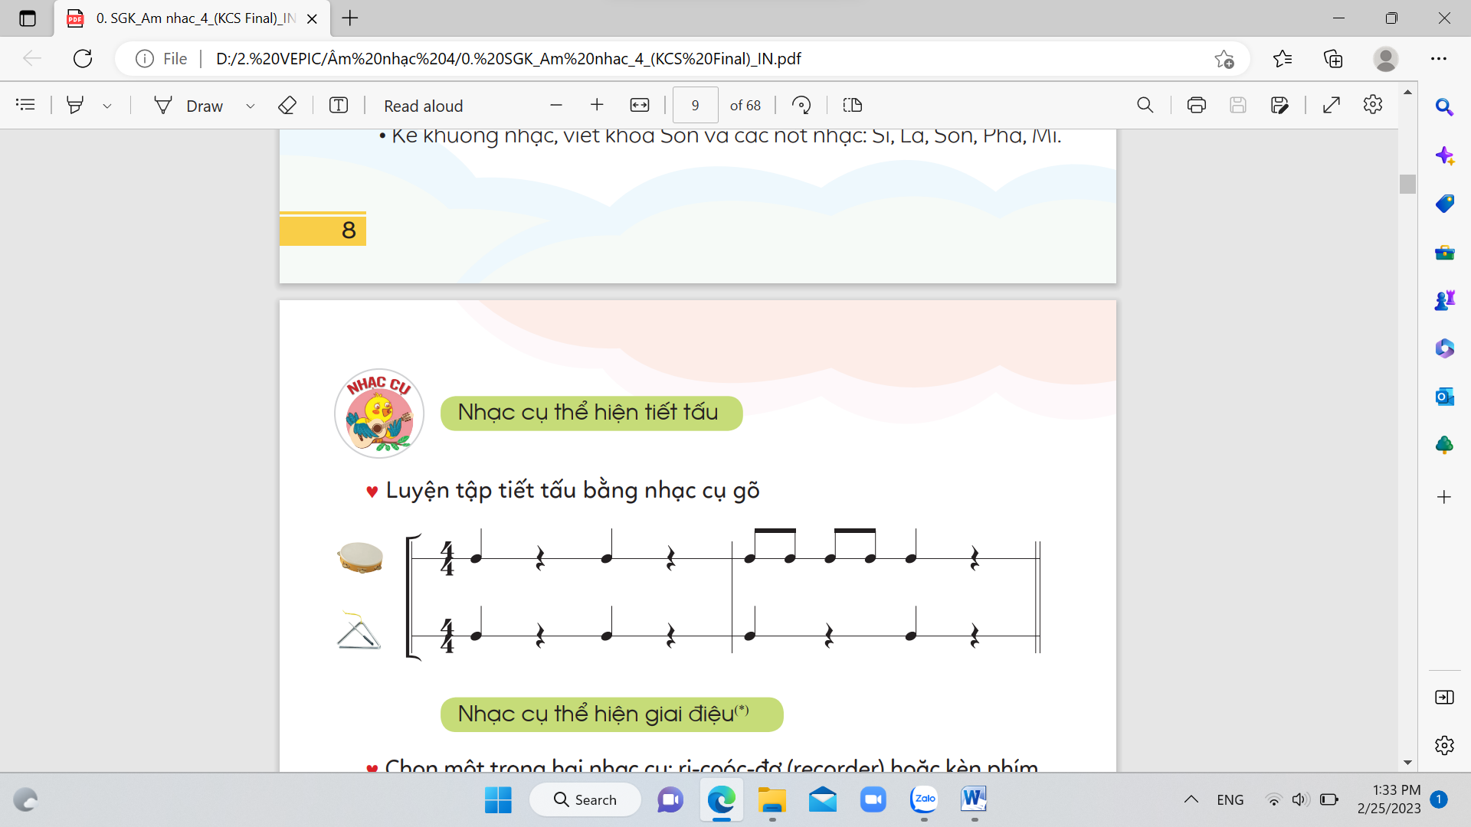  1. Vỗ tay  2. Búng ngón tay (hai tay)  Từ 3 đến 7. Lần lượt vỗ hai tay xuống đùi  - Cho học sinh thực hiện 1 đến 2 lần.  - Gọi tổ 1 thực hiện cách thứ nhất.  - Gọi 1 em nhận xét các bạn tổ 1.  - Gọi cá nhân thực hiện.  - Nhận xét và sửa sai (nếu có)  - Hướng dẫn HS hát kết hợp vận động:  Câu hát Động tác  Em sẽ là mùa xuân của mẹ Em sẽ là màu nắng của cha. Hai tay lần lượt vắt chéo lên vai. Hai tay mở rộng ngang ngực từ trong ra ngoài.  Em đến trường học bao điều lạ Môi hé cười là những nụ hoa. Hai tay chạm hai bên vai và lắc trái phải. Hai ngón tay trỏ chỉ vào miệng.  Trang sách hồng nằm mơ màng ngủ. Em gối đầu lên những dòng thơ. Hai lòng bàn tay chạm vào nhau áp vào má trái và làm tương tự với bên phải.  Em thấy mình là hoa hồng nhỏ Bay giữa đời làm mát ngày qua. Áp hai cổ tay vào nhau đưa lên cằm nghiêng trái và phải. Hai tay đan chéo vào nhau mở vòng qua đầu sang hai bên.  Trời mênh mông, đất hiền hòa. Bàn chân em đi nhè nhẹ. Đưa em vào tình người bao la. Hai tay đưa lên cao, đưa sang hai bên. Hai tay để ngang ngực, đưa sang hai bên. Hai tay lần lượt vắt chéo lên vai.  Cây cỏ rừng bầy chim làm tổ. Sông có nguồn từ suối chảy ra. Tay phải chống hông, tay trái đưa lên cao từ trong ra ngoài, và làm tương tự với tay trái.  Tim mỗi người là quê nhà nhỏ. Tình nồng thắm như Mặt Trời xa. Hai tay vắt chéo trước ngực. Hai tay đưa lên cao rung bàn tay.  - GV múa mẫu cho học sinh xem 1 lần.  - Hỏi? Có mấy động tác múa tất cả?  - Day học sinh từng động tác 1  - Cho học sinh ghép cả bài 1 hoặc 2 lần.  - Nhận xét.  - Gọi 1 vài nhóm lên bảng biểu diễn  - Gọi 1 em nhận xét  - Gọi cá nhân lên bảng  - Gọi 1 em nhận xét bạn  - Tuyên dương và nhận xét, khuyến khích HS.  - Hỏi? Những hình ảnh nào trong bài hát thân quen với tuổi thơ của em?  - Hỏi? Trình bày câu hát mà em yêu thích nhất.  - Hỏi? Qua bài hát Em là bông hồng nhỏ em học được điều gì?  - Qua bài học, chúng ta cần biết thể hiện tình cảm trong sáng, hồn nhiên, yêu đời của tuổi thơ…. | - HS trả lời  - HS nghe nhận xét  - HS xem cô làm mẫu c1.  - HS nhận biết những tiếng vỗ tay rơi vào.  - HS thực hiện  - HS nghe nhận xét  - HS từng tổ thực hiện  - HS nghe cô nhận xét  - 1 nhóm hát, 1 nhóm gõ đệm  - 1 em nhận xét  - 1 em thực hiện  - 1 em nhận xét  - HS thực hiện.  - HS quan sát  - HS thực hiện  - Tổ 1 thực hiện  - HS nhận xét  - HS thực hiện  - HS lắng nghe  - HS quan sát  - HS trả lời  - HS thực hiện  - HS lắng nghe  - HS trả lời  - HS lắng nghe
B- LTÂN: Khuông nhạc, dòng kẻ phụ, khoá Son, vị trí bảy nốt nhạc trên khuông nhạc  - Hỏi ? Ở lớp 3 cô đã dạy các con về khuông nhạc, bạn nào còn nhớ và hãy trả lời cho cô ?  - Nhận xét, sửa sai (nếu có)  - Sau khi học sinh trả lời xong, giáo viên đưa hình ảnh khuông nhạc cho học sinh quan sát lại.  - Hỏi? Vậy các con còn nhớ dòng kẻ phụ được đặt ở đâu không ?  - Nhận xét  - Đưa ra hình ảnh dòng kẻ phụ cho học sinh quan sát lại.  - Hỏi? Vậy các con có biết khóa Son được đặt ở đâu trên khuông nhạc ?  - Nhận xét  - Đưa hình ảnh khóa Son được đặt đúng vị trí cho học sinh quan sát lại.  - Gọi 7 em trả lời vị trí 7 nốt nhạc nằm ở đâu qua câu hỏi của cô giáo.  - Nhận xét, sửa sai (nếu có)  - Gọi 1 em lên bảng kẻ khuông nhạc, điền dòng và khe.  - Gọi 1 em nhận xét phần làm của bạn  - Gọi 1 em lên kẻ dòng kẻ phụ đúng vị trí.  - Gọi 1 em nhận xét.  - Gọi 1 em lên viết vị trí khóa son.  - Gọi 1 em nhận xét  - Gọi 7 em lên bảng, mỗi em viết vị trí lần lượt 7 nốt nhạc.  - Nhận xét qua phần viết của 7 em vừa lên bảng. | - HS trả lời  - HS nghe nhận xét  - HS quan sát  - HS trả lời  - HS nghe nhận xét  - HS quan sát  - HS trả lời  - HS nghe nhận xét  - HS quan sát  - HS trả lời  - HS nghe nhận xét  - 1 em lên bảng  - 1 em nhận xét  - 1 em lên bảng thực hiện  - 1 em nhận xét  - 1 em lên viết vị trí khóa son.  - 1 em nhận xét  - 7 bạn lên bảng  - HS lắng nghe
4. HĐ Vận dụng - sáng tạo  - Cho HS chia sẻ cảm xúc sau bài học …  - Em nào cho cô biết hôm nay lớp chúng ta học những nội dung nào?  - GV chốt lại mục tiêu của tiết học và khen ngợi các em có ý thức tập luyện, chú ý lắng nghe.  - GV đàn và HS hát lại bài hát.  - Nhắc nhở HS về học bài và xem trước bài mới. | - HS chia sẻ  - HS lắng nghe  - HS thực hiện  - HS ghi nhớ
IV. ĐIỀU CHỈNH SAU BÀI HỌC (nếu có)
……………………………………………………………………………………………………………………………………………………………………………….
ÂM NHẠC
CHỦ ĐỀ 1: TUỔI THƠ
Tiết 3: Nhạc cụ: Nhạc cụ thể hiện tiết tấu - Nhạc cụ thể hiện giai điệu
Thường thức âm nhạc: Tìm hiểu nhạc cụ: Đàn nhị
I. Yêu cầu cần đạt
1. Phát triển năng lực đặc thù
- Thể hiện âm nhạc
- Thể hiện đúng trường độ bài tập tiết tấu, biết sử dụng một số nhạc cụ gõ để đệm cho bài hát. Thể hiện đúng cao độ và trường độ bài tập giai điệu bằng recorder hoặc kèn phím, duy trì được tốc độ ổn định.
- Cảm thụ và hiểu biết âm nhạc
- Có kỹ năng làm việc nhóm, tổ, cá nhân.
- Nêu được một vài đặc điểm và nhận biết được âm sắc của đàn nhị.
- Ứng dụng và sáng tạo âm nhạc
+ Biết hát với các hình thức đơn ca, song ca, tốp ca, đồng ca.
+ Biết hát kết hợp hình thức gõ đệm theo phách.
2. Năng lực, phẩm chất hướng tới
* Năng lực chung
- Năng lực tự chủ và tự học: Chuẩn bị đồ dùng, tư liệu học tập để thảo luận.
- Năng lực giao tiếp và hợp tác: Thảo luận, nêu ý kiến, phản biện trong học tập.
- Năng lực giải quyết vấn đề và sáng tạo: Giải quyết nhiệm vụ được giao.
* Phẩm chất
- Yêu nước: Qua bài hát giáo dục học sinh cách cảm nhận cảnh đẹp của hoa lá mùa xuân thật là tươi đẹp.
- Chăm chỉ: Ham học, hoàn thành mọi nhiệm vụ học tập.
- Trách nhiệm: Biết thể hiện tình cảm trong sáng, hồn nhiên, yêu đời của tuổi thơ.
II. II. Đồ dùng dạy học và học liệu
1. Giáo viên:
- Đàn phím điện tử, recorder và kèn phím.
- Thể hiện được bài tập tiết tấu bằng nhạc cụ gõ.
- Thể hiện được bài tập giai điệu bằng recorder và kèn phím.
- Video bản nhạc Cò lả được trình bày bằng đàn nhị.
2. Học sinh:
- Có một trong hai nhạc cụ thể hiện giai điệu: recorder hoặc kèn phím.
III. Các hoạt động dạy-chủ yếu
Hoạt động của GV | Hoạt động của HS
1. HĐ Khởi động  - Cho cả lớp vận động phụ họa lại bài hát Em là bông hồng nhỏ.  - Nhận xét và liên hệ vào bài mới. | - HS khởi động  - HS nghe cô nhận xét
2. HĐ Hình thành kiến thức, tìm hiểu khám phá  a. Nhạc cụ - Nhạc cụ thể hiện tiết tấu, nhạc cụ thể hiện giai điệu  * Nhạc cụ thể hiện tiết tấu  - Cho học sinh quan sát câu tiết tấu.  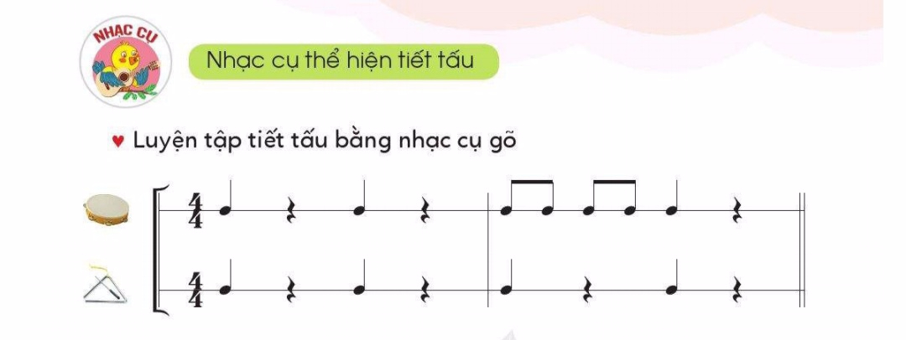  - Cho học sinh luyện tập câu tiết tấu 1 còn câu tiết tấu 2 cô sẽ gõ hòa tấu cùng học sinh.  - Làm mẫu cho học sinh xem 1 lần.  - Cho học sinh gõ 1 đến 2 lần ( kết hợp bằng nhạc cụ gõ) => Nhận xét.  - Gọi dãy 2 thực hiện.  - Gọi 1 em nhận xét.  - Gọi 1 em thực hiện.  - Nhận xét, sửa sai (nếu có)  - Cho cả lớp áp dụng câu tiết tấu này vào bài hát “Em là bông hồng nhỏ” => Nhận xét.  - Gọi 1 dãy hát, 1 dãy gõ đệm rồi đổi bên => Nhận xét.  - Gọi 2 em thực hiện: 1 em hát, 1 em gõ đệm.  - Gọi 1 em nhận xét.  * Nhạc cụ thể hiện giai điệu  - Cho học sinh quan sát tranh 2 loại nhạc cụ.  RI -COOC – ĐƠ KÈN PHÍM  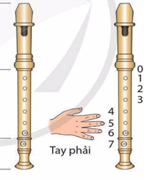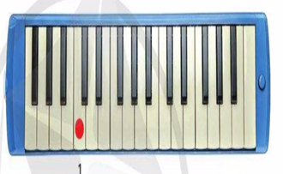  - Cho cả lớp đọc đồng thanh tên 2 loại nhạc cụ này.  - Các con hãy nghe cấu tạo của nhạc cụ Ri cooc đơ.  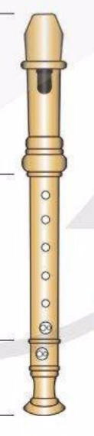  “ Là loại sáo thổi dọc, được làm bằng nhựa hoặc gỗ. cây sáo gồm phần đầu, phần giữa, phần đuôi. Phía trước cây sáo có bẩy lỗ bấm, phía sau có 1 lỗ”  - Các con hãy quan sát cách chơi Ri cooc đơ.  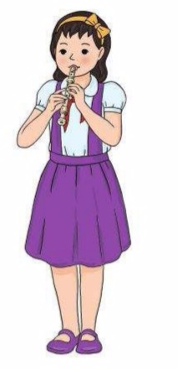  “Người chơi bấm 2 lỗ và thổi để tạo ra âm thanh. Tập chơi với tư thế ngồi hoặc đứng ngay ngắn, mỗi ngón tay chỉ bấm 1 lỗ. Ngón tay trái bấm các lỗ 0 (phía sau), 1,2,3. Ngón tay phải bấm các lỗ 4,5,6,7. Tập hít thở, thổi nhẹ nhàng và thổi ngắt âm.  - Cho học sinh tập bấm nốt “Si” Đó là Bấm các lỗ 0,1.  - Gọi 1 em tập bấm cho cả lớp xem.  - Cho học sinh luyện tập: Bài tập Ri cooc đơ số 1.  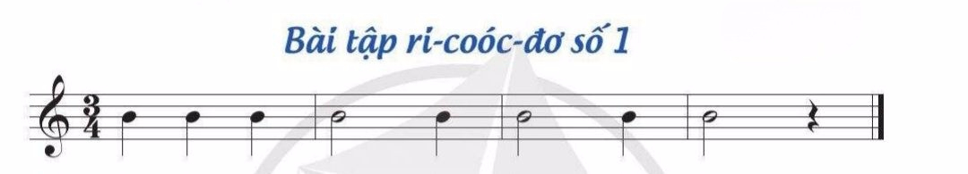  - Cho cả lớp thực hiện.  - GV nhận xét.  - Gọi 1 em thực hiện.  - Nhận xét, sửa sai (nếu có)  - Các con hãy nghe cấu tạo của “Kèn phím”.  - Kèn phím có nhiều bộ phận, chủ yếu được làm bằng nhựa. Loại kèn phổ biến có 32 phím trắng và đen. Trên thân kèn có gắn ống thổi bằng nhựa.  - Các con hãy quan sát cách chơi Kèn phím.  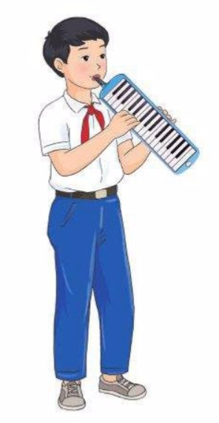  - “Người chơi dùng tay phải bấm vào các phím và thổi để tạo ra âm thanh, có 2 tư thế:  + Tư thế ngồi: Đặt kèn trên bàn, ngón tay trái giữ ống thổi.  + Tư thế đứng: Bàn tay trái luồn vào quai phía sau để giữ kèn.  - Dùng những ngón tay phải bấm vào các phím: Tập hít thở và thổi nhẹ nhàng.  - Cho học sinh tập bấm nốt “Đô”  - Gọi 1 em tập bấm cho cả lớp xem.  - Cho học sinh tập bấm và thổi nốt Đô.  - Cho học sinh luyện tập: Bài tập Kèn phím số 1.  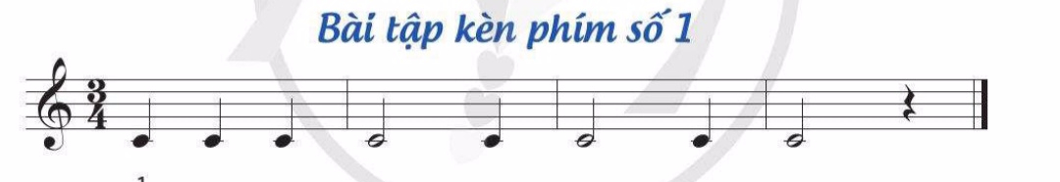  - Cho cả lớp thực hiện.  - Nhận xét.  - Gọi 1 em thực hiện.  - Nhận xét, sửa sai (nếu có)  b. Nội dung 2: Thưởng thức âm nhạc: Tìm hiểu nhạc cụ “Đàn nhị”  - Cho học sinh nghe 1 đoạn âm thanh và hỏi các con có biết đây là loại âm thanh nào không?  - Nhận xét.  - Cho học sinh quan sát hình ảnh Đàn nhị.  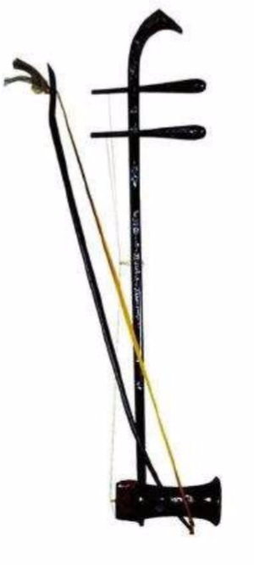  - Cho học sinh nghe lại âm thanh 1 lần nữa để các em cảm nhận về âm sắc của đàn nhị rõ hơn.  - Các con cảm nhận âm sắc của đàn như thế nào?  - Giới thiệu về đàn nhị cho học sinh nghe: Đàn nhị còn được gọi là “Đàn cò” là nhạc cụ dân tộc của Việt Nam. Đàn có 2 dây và có cung vĩ đăt giữa 2 dây. Bầu đàn có kích thước nhỏ, làm bằng gỗ, cần đàn dài và nhỏ, không có phím.  - Cho học sinh quan sát tư thế chơi đàn nhị.  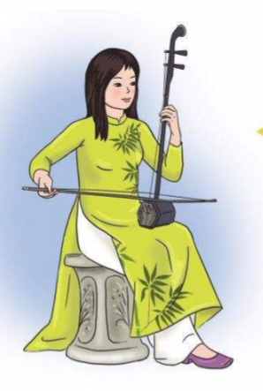  “ Người chơi dùng tay trái giữ cần đàn và bấm lên dây, tay phải cầm cung vĩ kéo vào dây để tạo ra âm thanh. Đàn nhị có thể chơi độc tấu hoặc hòa tấu cùng các loại nhạc cụ khác.  - Cho học sinh nghe bản nhạc “Cò lả” được độc tấu bằng đàn nhị.  - Hỏi? Qua nghe độc tấu bài “Cò lả” các con cảm nhận được những gì qua âm sắc của đàn? | - HS quan sát  - HS luyện tập  - HS quan sát  - HS thực hiện  - 2 dãy thực hiện  - HS nhận xét  - HS thực hiện  - HS chú ý  - Cả lớp thực hiện  - HS thực hiện  - HS nhận xét  - HS quan sát  - HS thực hiện đọc  - HS lắng nghe  - HS quan sát  - HS thực hiện  - HS luyện tập  - Cả lớp thực hiện  - 1 em thực hiện  - HS lắng nghe  - HS quan sát  - HS thực hiện  - HS luyện tập  - Cả lớp thực hiện  - HS lắng nghe  - HS nghe và trả lời  - HS quan sát  - HS chú ý nghe  - HS trả lời  - HS lắng nghe  - HS quan sát  - HS lắng nghe  - HS trả lời
3. HĐ Thực hành luyện tập  - Tổ chức TC:“Nghe âm sắc đoán tên nhạc cụ”  - Cho HS nghe âm thanh của 4 loại nhạc cụ sáo trúc, đàn nhị, trống, đàn ukulele để các em đoán đâu là đàn nhị và tên các loại đàn tiếp theo.  - Nhận xét, sửa sai (nếu có)  - Gọi cá nhân đoán tên từng loại nhạc cụ.  - GV nhận xét.  - Hỏi? Đàn nhị còn được gọi là đàn gì?  - GV nhận xét. | - HS lắng nghe  - HS trả lời  - HS nghe nhận xét  - HS trả lời  - HS nghe nhận xét
4. HĐ Vận dụng - sáng tạo  - Cho HS chia sẻ cảm xúc sau bài học …  - Em nào cho cô biết hôm nay lớp chúng ta học những nội dung nào?  - GV chốt lại mục tiêu của tiết học và khen ngợi các em có ý thức tập luyện, chú ý lắng nghe.  - GV đàn và HS hát lại bài hát.  - Nhắc nhở HS về học bài và xem trước bài mới. | - HS chia sẻ  - HS lắng nghe  - HS thực hiện  - HS ghi nhớ
IV. Điều chỉnh sau bài học (nếu có)
……………………………………………………………………………………………………………………………………………………………………………….
………………………………………………………………………………………
__________________________________________________
ÂM NHẠC
CHỦ ĐỀ 1: TUỔI THƠ
Tiết 4: Ôn tập nhạc cụ
Vận dụng
I. Yêu cầu cần đạt
1. Phát triển năng lực đặc thù
- Thể hiện âm nhạc
- Thể hiện đúng trường độ bài tập tiết tấu, biết sử dụng một số nhạc cụ gõ để đệm cho bài hát. Thể hiện đúng cao độ và trường độ bài tập giai điệu bằng recorder
hoặc kèn phím, duy trì được tốc độ ổn định.
- Cảm thụ và hiểu biết âm nhạc
- - Nhận biết được khuông nhạc, dòng kẻ phụ, khoá Son, vị trí bảy nốt nhạc trên khuông nhạc.
- Cảm nhận và thể hiện được bài hát với tính chất rộn ràng vui tươi của bài hát.
- Ứng dụng và sáng tạo âm nhạc
+ Biết hát với các hình thức đơn ca, song ca, tốp ca, đồng ca.
+ Biết hát kết hợp hình thức gõ đệm theo phách.
- Biết thể hiện tình cảm trong sáng, hồn nhiên, yêu đời của tuổi thơ.
2. Năng lực, phẩm chất hướng tới
* Năng lực chung
- Năng lực tự chủ và tự học: Chuẩn bị đồ dùng, tư liệu học tập để thảo luận.
- Năng lực giao tiếp và hợp tác: Thảo luận, nêu ý kiến, phản biện trong học tập.
- Năng lực giải quyết vấn đề và sáng tạo: Giải quyết nhiệm vụ được giao.
* Phẩm chất
- Yêu nước: Qua bài hát giáo dục học sinh cách cảm nhận cảnh đẹp của hoa lá mùa xuân thật là tươi đẹp.
- Chăm chỉ: Ham học, hoàn thành mọi nhiệm vụ học tập.
- Trách nhiệm: Biết thể hiện tình cảm trong sáng, hồn nhiên, yêu đời của tuổi thơ.
II. Đồ dùng dạy học và học liệu
1. Giáo viên:
- Đàn phím điện tử, recorder và kèn phím.
- Thể hiện được bài tập tiết tấu bằng nhạc cụ gõ.
2. Học sinh:
- Có một trong hai nhạc cụ thể hiện giai điệu: recorder hoặc kèn phím.
III. Các hoạt động dạy-chủ yếu
Hoạt động của GV | Hoạt động của HS
1. HĐ Khởi động  - Cho cả lớp vận động theo video giai điệu bài hát “Aram sam sam”.  - GV nhận xét và liên hệ vào bài mới. | - HS khởi động  - HS nghe cô nhận xét
2. HĐ Thực hành luyện tập  * Ôn tập bài tập tiết tấu  - Cho học sinh quan sát lại 2 câu tiết tấu đã học giờ học trước.  - Hỏi? Bạn nào còn nhớ cách gõ này không?  - GV nhận xét.  - Cho cả lớp gõ lại câu tiết tấu này 1 lần.  - Nhận xét, sửa sai (nếu có)  - Gọi từng dãy thực hiện.  - Gọi học sinh nhận xét đan chéo dãy nhau.  - Gọi cá nhân thực hiện.  - Gọi học sinh nhận xét.  - Cho học sinh hát và đệm theo tiết tấu này bài “Em là bông hồng nhỏ” bằng nhạc cụ thanh phách.  - Nhận xét qua phần gõ của các em.  - Gọi dãy 1 hát, dãy 2 gõ đệm rồi đổi bên.  - Nhận xét.  - Gọi 2 em thực hiện.  - Gọi 1 em nhận xét.  - Gọi 1 em thực hiện.  - Nhận xét và sửa sai (nếu có)  * Ôn tập bài tập giai điệu  - Hướng dẫn HS thể hiện Bài tập ri-coóc-đơ số 1 hoặc Bài tập kèn phím số 1 theo các nhịp độ khác nhau.  - Hướng dẫn HS chơi giai điệu cùng nhạc đệm. | - HS lắng nghe  - HS trả lời  - HS nghe nhận xét  - HS thực hiện  - HS nghe nhận xét  - Dãy HS thực hiện  - HS nhận xét  - Cá nhân thực hiện  - HS nhận xét  - HS thực hiện  - 2 HS thực hiện  - HS lắng nghe  - HS chú ý  - HS quan sát
3. HĐ Vận dụng - sáng tạo  - Cho cả lớp quan sát lại vị trí 7 nốt nhac cơ bản đã được học.  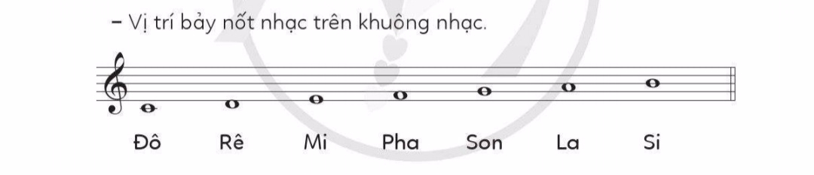  - Hỏi? Khuông nhạc là như thế nào?  - Nhận xét.  - Khóa son được đặt ở đâu trên khuông nhạc?  - Gv Nhận xét.  - Cho học sinh kẻ 1 khuông nhạc vào vở của mình.  - Hỏi? Vị trí nốt “Đồ” nằm ở đâu trên khuông nhạc? Cho học sinh viết vào vở và tô màu đỏ.  - Hỏi? Vị trí nốt “Rê” nằm ở đâu trên khuông nhạc? Cho học sinh viết vào vở và tô màu xanh.  - Hỏi? Vị trí nốt “Mi” nằm ở đâu trên khuông nhạc? Cho học sinh viết vào vở và tô màu hồng.  - Hỏi? Vị trí nốt “Pha” nằm ở đâu trên khuông nhạc? Cho học sinh viết vào vở và tô màu tím.  - Hỏi? Vị trí nốt “Son” nằm ở đâu trên khuông nhạc? Cho học sinh viết vào vở và tô màu vàng.  - Hỏi? Vị trí nốt “La” nằm ở đâu trên khuông nhạc? Cho học sinh viết vào vở và tô màu nâu.  - Hỏi? Vị trí nốt “Si” nằm ở đâu trên khuông nhạc? Cho học sinh viết vào vở và tô màu cam.  - Thu vở 1 số em và nhận xét, tuyên dương (nếu có)  - Gọi 1 em lên bảng viết lại 7 nốt nhạc.  - Gọi 1 em nhận xét.  - Cho HS chia sẻ cảm xúc sau bài học …  - Em nào cho cô biết hôm nay lớp chúng ta học những nội dung nào?  - GV chốt lại mục tiêu của tiết học và khen ngợi các em có ý thức tập luyện, chú ý lắng nghe.  - GV đàn và HS hát lại bài hát.  - Nhắc nhở HS về học bài và xem trước bài mới. | - HS quan sát  - HS trả lời  - HS lắng nghe  - HS trả lời  - HS thực hiện  - 7 HS thực hiện  - HS chia sẻ  - HS lắng nghe  - HS thực hiện  - HS ghi nhớ
IV. Điều chỉnh sau bài học (nếu có)
……………………………………………………………………………………………………………………………………………………………………………….
ÂM NHẠC
CHỦ ĐỀ 2: QUÊ HƯƠNG
Tiết 5: Hát: Cò lả
Dân ca đồng bằng Bắc Bộ
I. YÊU CẦU CẦN ĐẠT
1. Phát triển năng lực đặc thù
- Thể hiện âm nhạc
- Hát đúng cao độ, trường độ, sắc thái bài Cò lả. Hát rõ lời và thuộc lời, biết hát kết hợp gõ đệm và vận động.
- Biết hát với các hình thức đơn ca, song ca, tốp ca, đồng ca.
- Cảm thụ và hiểu biết âm nhạc
- Phân biệt được hình thức biểu diễn đơn ca, song ca, tốp ca, đồng ca.
- Hình thành cho các em một số kĩ năng hát (lấy hơi, rõ lời, đồng đều)
- Hát chuẩn các cao độ nét nhạc trong phần khởi
- Ứng dụng và sáng tạo âm nhạc
- Biết hát kết hợp hình thức gõ đệm theo nhịp.
- Có kỹ năng làm việc nhóm, tổ, cá nhân.
2. Năng lực, phẩm chất hướng tới
* Năng lực chung
- Năng lực tự chủ và tự học: Chuẩn bị đồ dùng, tư liệu học tập để thảo luận.
- Năng lực giao tiếp và hợp tác: Thảo luận, nêu ý kiến, phản biện trong học tập.
- Năng lực giải quyết vấn đề và sáng tạo: Giải quyết nhiệm vụ được giao.
* Phẩm chất
- Yêu nước: Qua bài hát giáo dục học sinh tình cảm yêu quê hương, đất nước.
+ Tích hợp GDQCN – Điều 18: Mọi người có quyền sống. Tính mạng con người được pháp luật bảo hộ. Không ai bị tước đoạt tính mạng trái luật.
- Chăm chỉ: Ham học, hoàn thành mọi nhiệm vụ học tập.
- Trách nhiệm: Biết thể hiện tình cảm yêu quê hương, đất nước.
II. ĐỒ DÙNG DẠY HỌC
1. Giáo viên:
- Đàn phím điện tử.
- Đàn thuần thục bài Cò lả.
2. Học sinh:
- Có một trong số các nhạc cụ gõ như: thanh phách, trống nhỏ, song loan, tem-bơ-rin, trai-en-gô, chuông, ma-ra-cát, hoặc nhạc cụ gõ tự làm.
III. CÁC HOẠT ĐỘNG DẠY HỌC
Hoạt động của GV | Hoạt động của HS
1. HĐ Khởi động  - Cho cả lớp vận động cơ thể theo tiếng đàn với nhịp độ thay đổi.  - Hướng dẫn HS vận động: nghe nốt Đô thì giậm chân, nốt Mi thì vỗ tay xuống đùi, nốt Son thì búng ngón tay, nốt Đô (cao) thì vỗ tay lên cao.  - Đàn với nhịp độ chậm các nốt theo thứ tự từ thấp lên cao: Đô, Mi, Son, Đô (cao). Sau đó, GV đàn với nhịp độ vừa phải các nốt theo thứ tự từ thấp lên cao. Cuối cùng, GV đàn với nhịp độ hơi nhanh và không theo thứ tự để HS vận động.  - Nhận xét và liên hệ vào bài mới. | - HS khởi động  - HS thực hiện  - HS hưởng ứng  - HS lắng nghe
2. HĐ Hình thành kiến thức mới  - Hỏi? Em hãy kể tên 1 bài hát dân ca mà em đã được học hoặc được nghe trên ti vi?  - Nhận xét qua phần trả lời của các em.  - Như vậy là các con vẫn còn nhớ rất rõ những bài dân ca mà cô đã dạy các con, giờ học hôm nay cô sẽ dạy các con thêm một bài dân ca mới, đó là bài Cò lả - Dân ca đồng bằng Bắc Bộ, bài hát có giai điệu mềm mại, uyển chuyển, được hình thành từ câu thơ lục bát:  Con cò bay lả bay la  Bay từ cửa phủ bay ra cánh đồng  - Cho cả lớp nghe bài hát mẫu 1 lần qua đĩa nhạc.  - Hỏi? Qua nghe bài hát các con thấy bài hát có giai điệu như thế nào?  - Hát mẫu không có nhạc để học sinh cảm nhận rõ hơn về bài hát.  - Chia câu trong bài để học sinh dễ hát. Bài hát có 6 câu tất cả và nhắc học sinh những chỗ quay lại trong bài.  - Cho HS đọc lời ca của bài kết hợp gõ tiết tấu.  - Gọi 1 em đọc lời ca và gõ tiết tấu.  - Cho HS khởi động giọng trước khi vào học hát.  - Dạy học sinh từng câu 1 theo lối móc xích.  * Dạy câu 1:  Con cò cò bay lả lả bay la  - Đàn giai điệu, hát mẫu cho học sinh nghe.  - Hỏi? Từ nào trong câu hát luyến?  - Hỏi? Hát luyến thì giai điệu nghe như thế nào?  * Dạy câu 2:  Bay từ ……… cánh đồng  - Đàn giai điệu, hát mẫu cho học sinh nghe.  - Cho học sinh hát ghép câu 1, câu 2.  * Dạy câu 3:  Tình tính tang tang tính tình  - Đàn giai điệu, hát mẫu cho học sinh nghe.  * Dạy câu 4:  Ơi bạn rằng ơi bạn ơi  - Đàn giai điệu, hát mẫu cho học sinh nghe.  - Cho học sinh hát ghép câu 3, câu 4.  * Dạy câu 5:  Rằng có biết biết hay chăng  - Đàn giai điệu, hát mẫu cho học sinh nghe.  * Dạy câu 6:  Rằng có nhớ nhớ hay chăng  - Đàn giai điệu, hát mẫu cho học sinh nghe.  - Cho học sinh hát ghép câu 5, câu 6.  - Cho HS ghép cả bài 1 lần ( không có nhạc đệm)  - Gv nhận xét.  - Cho học sinh ghép cả bài lần 2 (có nhạc đệm)  - Gv nhận xét, sửa sai (nếu có) | - HS trả lời  - HS lắng nghe  - HS chú ý  - HS trả lời  - HS lắng nghe  - HS quan sát  - HS thực hiện  - HS khởi động  - HS lắng nghe  - HS trả lời  - HS lắng nghe  - HS thực hiện  - HS lắng nghe  - HS thực hiện  - HS ghép câu 5, 6  - HS ghép cả bài  - HS lắng nghe  - HS thực hiện
3. HĐ Luyện tập – thực hành  - Hỏi? Có những cách gõ đệm nào cho 1 bài hát mà các con đã được học?  - Gv nhận xét.  - Giờ học hôm nay cô sẽ dạy các con…!  Hát gõ đệm theo nhịp  - Hướng dẫn HS hát gõ đệm theo nhịp bằng nhạc cụ “mõ” như sau:  - Làm mẫu câu 1 cho học sinh xem.  - Đánh dấu những tiếng vỗ tay rơi vào cho học sinh dễ nhận biết.  - Cho HS hát và gõ đệm theo nhịp (có nhạc đệm)  - Gv nhận xét, sửa sai (nếu có)  - Gọi từng tổ thực hiện  - Gv nhận xét  - Gọi 1 nhóm hát, 1 nhóm gõ đệm theo nhịp  - Gọi 1 em nhận xét các bạn  - Gọi 1 em thực hiện  - Gọi 1 em nhận xét bạn  - Cho học sinh hát theo hình thức nối tiếp.  + Nhóm 1: Hát câu 1 và câu 2  + Nhóm 2: Hát câu 3 và câu 4  + Nhóm 3: Hát câu 5 và câu 6  - Cho học sinh thực hiện hát nối tiếp 1 hoặc 2 lần.  - Nhận xét, tuyên dương.  - Hướng dẫn HS tập trình bày bài hát theo cách hát có lĩnh xướng và hoà giọng:  Lĩnh xướng: Con cò, cò bay lả, lả bay la... ra cánh đồng.  Cả lớp hoà giọng: Tình tính tang tang tính tình... nhớ hay chăng  - Cho học sinh thực hiện cách hát này 1 hoặc 2 lần.  - Gv nhận xét.  - Hỏi? Qua bài hát tác giả muốn nhắn nhủ em điều gì?  - Đúng rồi các con ạ! Chúng ta cần biết thể hiện tình cảm yêu quê hương, đất nước thông qua những hành động cụ thể, như giúp đỡ mọi người, biết bảo vệ môi trường sống. | - HS trả lời  - HS lắng nghe  - HS quan sát  - HS thực hiện  - HS chú ý  - Tổ thực hiện  - HS lắng nghe  - HS thực hiện  - Cá nhân HS thực hiện  - HS nhận xét  - HS thực hiện  - HS lắng nghe  - HS thực hiện  - HS trả lời  - HS lắng nghe
4. HĐ Vận dụng – trải nghiệm  - Cho HS chia sẻ cảm xúc sau bài học …  - GV cho HS hát lại bài hát.  - GV tích hợp giáo dục quyền con người (Điều 18). GV chốt lại mục tiêu của tiết học và khen ngợi các em có ý thức tập luyện, chú ý lắng nghe và thực hiện tốt các hoạt động.  - Nhắc nhở HS về học bài và xem trước bài mới. | - HS chia sẻ  - HS thực hiện  - HS ghi nhớ  - HS thực hiện
IV. ĐIỀU CHỈNH SAU BÀI HỌC (nếu có)
………………………………………………………………………………………………………………………………………………………………………………
……………………………………………………………………………………….

